KĄCIK MATEMATYCZNY
ODPOWIEDZI:
- UŁAMEK ZWYKŁY.

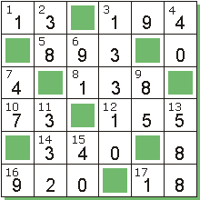
3.
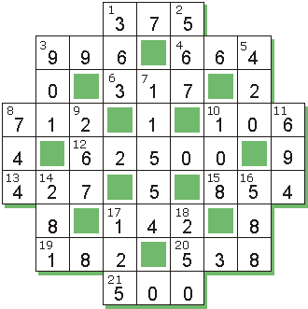
4.
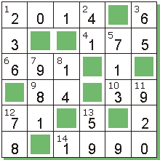
GRATULACJE DLA OSÓB, KTÓRE PORADZIŁY SOBIE Z ROZWIĄZANIAMI!
CDN
mgr Renata Kręciwilk

